Actividades propuestas.
Imágenes.

1. Diferencias entre la etiqueta title y alt.
Title: Da información cuando posicionamos el puntero encima del elemento.
Alt: Da información cuando la imagen no esta disponible.

2. ¿Para que se utilizan los elementos <map> y <area>?
Map: Se utiliza para definir la zona donde se puede clicar en una imagen.
Area: Define los bordes o el area donde se puede hacer clic.

3. Escribe un documento html que muestre el siguiente resultado.
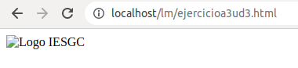
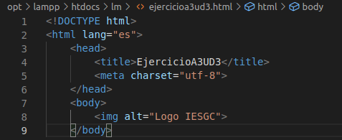
4. Diseña un logo para el sitio “Córdoba, ciudad patrimonio” y utilízalo como icono de página (favicon). Trabaja con las iniciales (CCP) y algún editor gráfico online como canva.


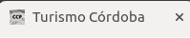

5. Completa el documento y crea en el logo un enlace a la página del IES Gran Capitán. Resultado:
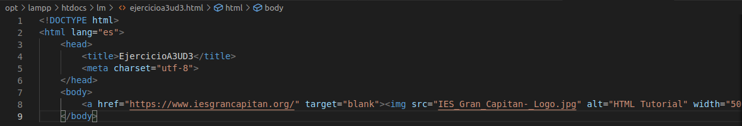
<a href="https://www.iesgrancapitan.org/" target="blank"><img src="IES_Gran_Capitan-_Logo.jpg" alt="HTML Tutorial" width="500px" title="Logo Gran Capit&aacute;n"></a>
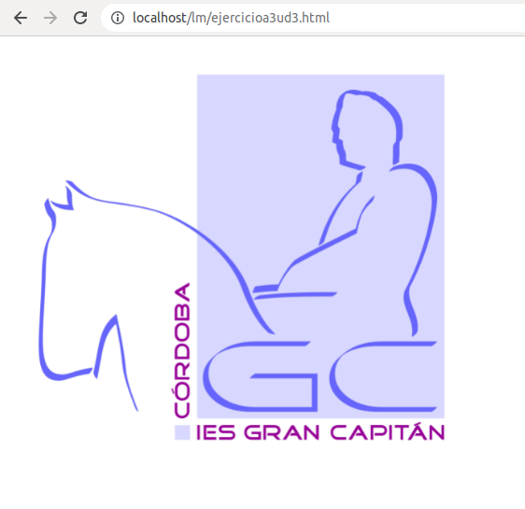
6. Incluye una imagen en cada una de las páginas del sitio “Córdoba, ciudad patrimonio”.
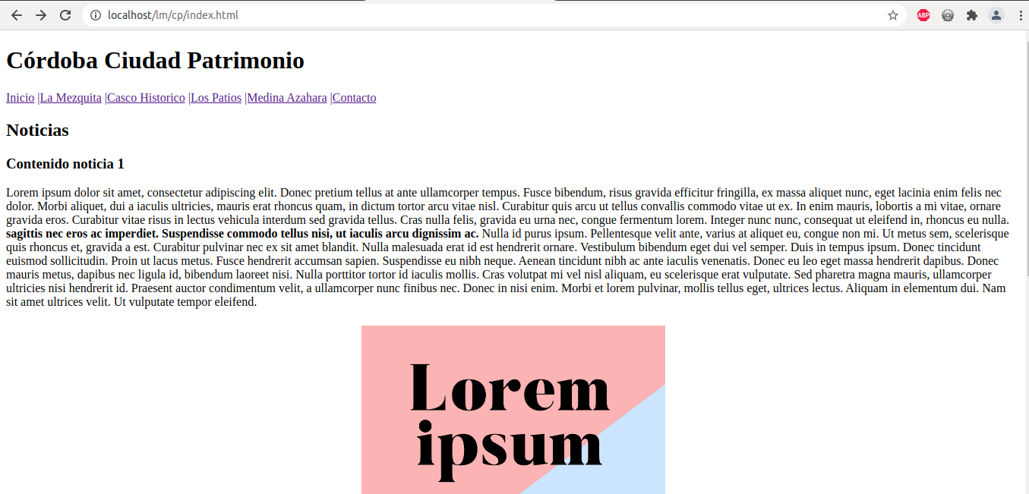
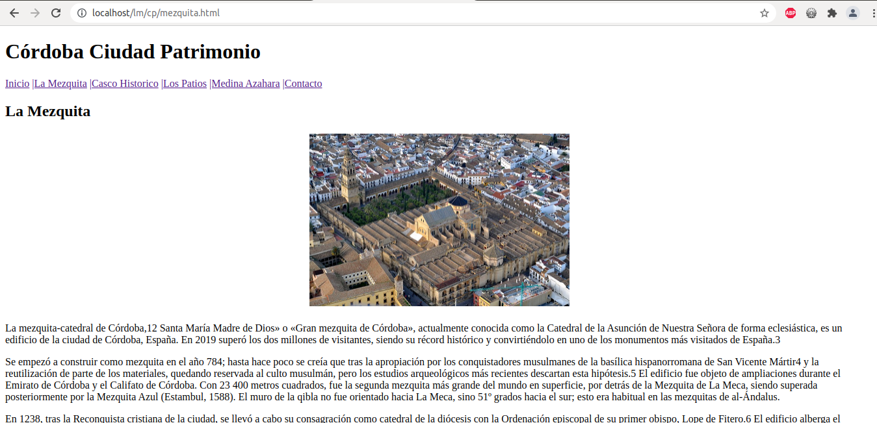
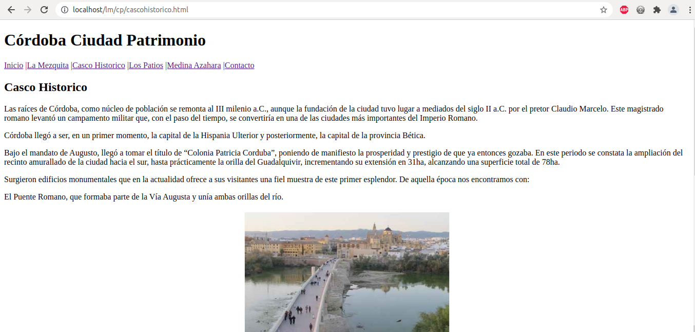
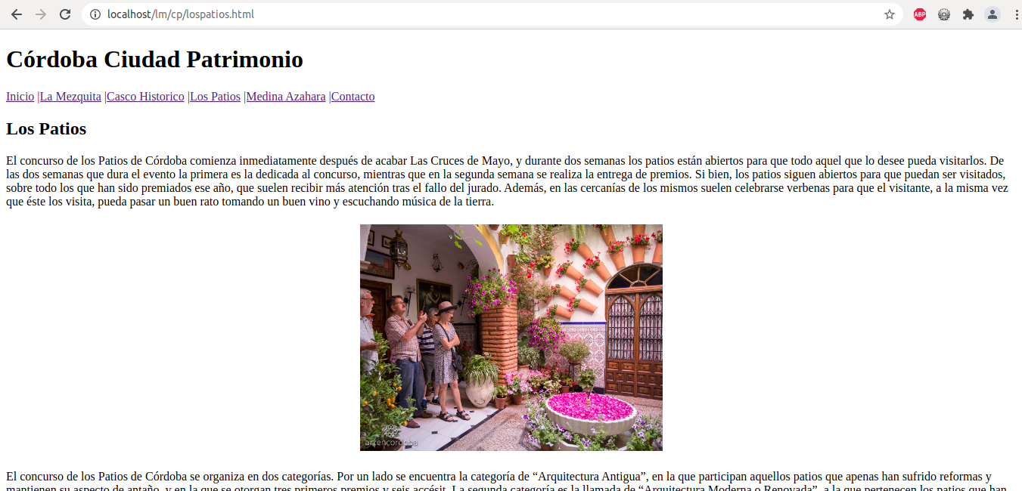
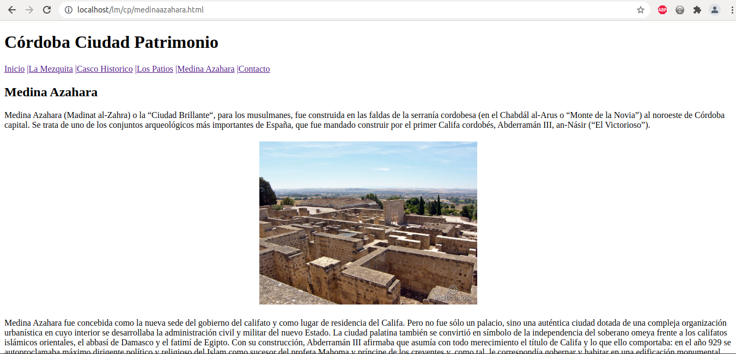
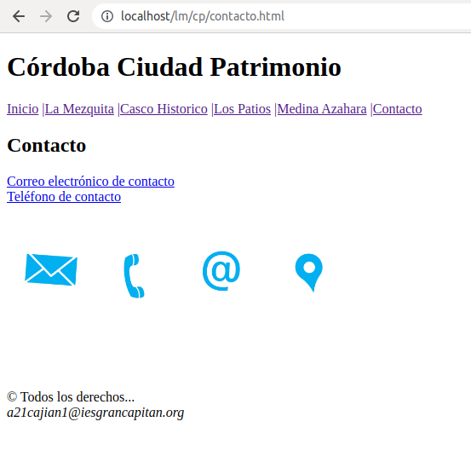
7. Añade al sitio “Córdoba, Ciudad Patrimonio” una nueva página con unas 5 fotos que presente un recorrido turístico por Córdoba.
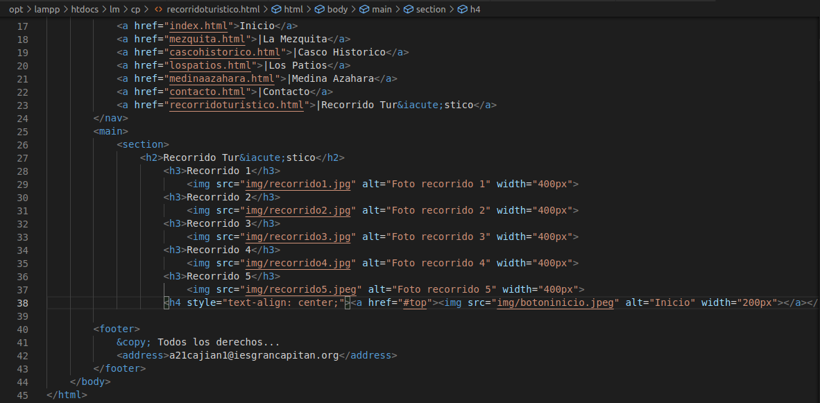
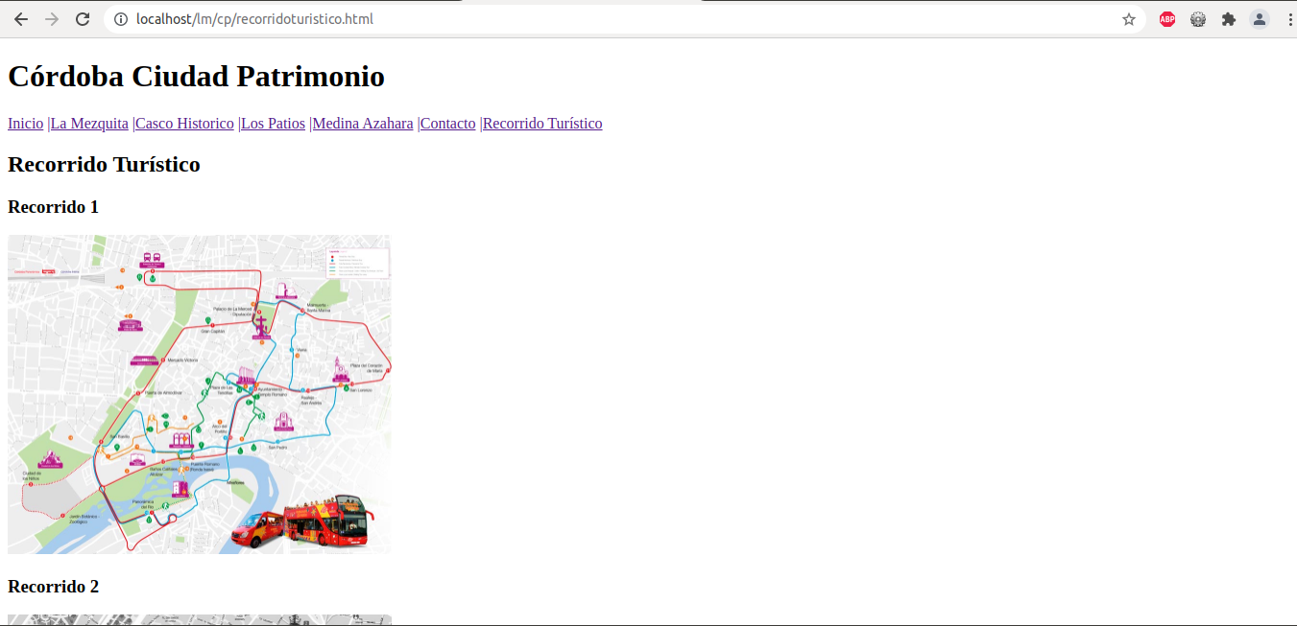
8. Utiliza la imagen adjunta del sistema solar para crear una página con una imagen con enlaces a los diferentes elementos (planetas, lunas, …) que aparecen en la misma.

